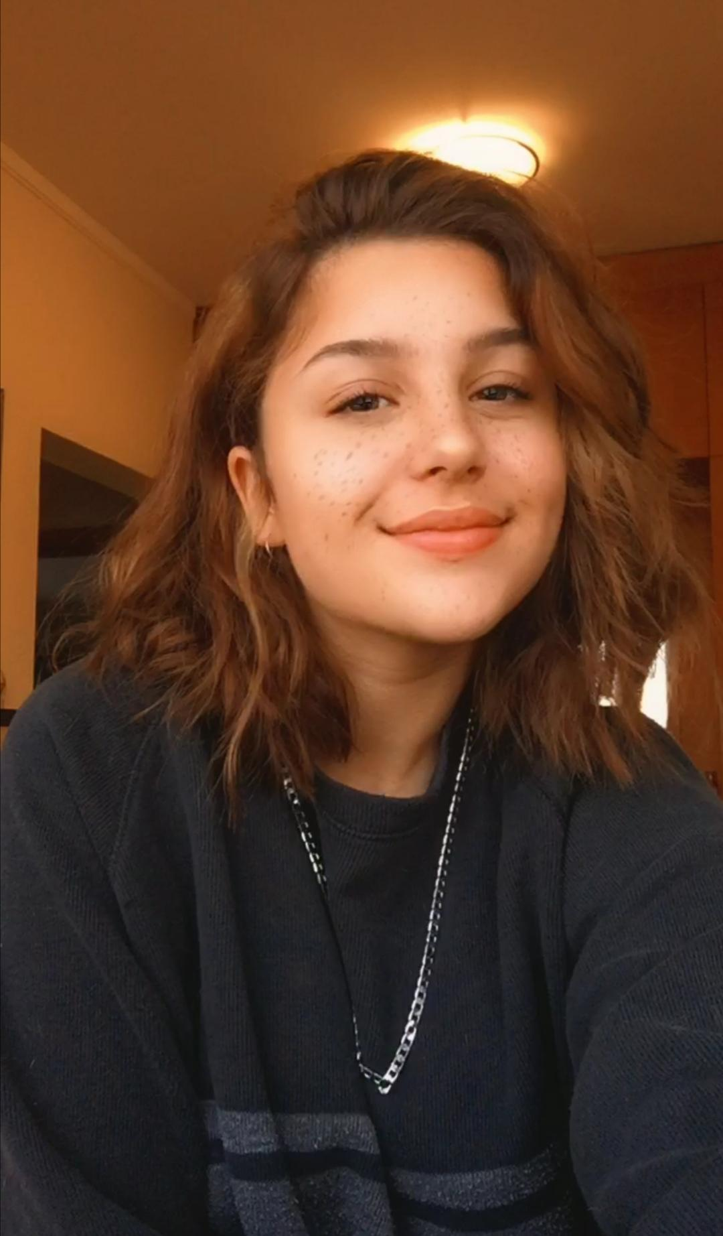Amelie Kleczek

Clemot Chantal

57 Rue Fénelon

92120, Montrouge

[kleczekamelie@gmail.com](mailto:kleczekamelie@gmail.com)

Tel: 0768570500

**Vendeuse polyvalente, bilingue anglais**

# Compétences

|  |  |
| --- | --- |
| * Très bonne relation avec les gens * Ponctuel * Bonne présentation * Bilingue (anglais / français) | * Sense de la negociation * Créatif * Dynamique |

# Experience

## *2015 - 2018*

## **Ecole Française de Mascate, Oman**- *Assistante Professeur de Sports*

## préparation des cours et accompagnement du professeur

## *Été 2018*

### Le Cagnard, Embrun- 05 *- Travailleur en restauration*

* Caissier et serveur au marchand de glace

*Été* 2019

**Camping Les Airelles, Serre Ponçon** - *Femme de ménage*

* Responsable des tâches d'entretien ménager des maisons mobiles

## *Étés 2019/2020*

### La Mairie d’Embrun- 05 *- Chanteuse de pop dans les rues d’Embrun*

# Formation

*2020 - actuel*

### Cours Florent, Paris- 19 *- Formation en comédie musicale*

* Chant lyrique, claquettes, théâtre, danse classique, jazz, hip-hop, yoga

## *2011 - 2020*

### ABA Oman, Mascate- *Baccalauréat international en anglais*

# Langues

### Anglais- Courant

### Francais-Langue Maternelle/Courant

### Espagnol- Intermédiaire

### Arabe- Intermediate

### Intérêts

**Chanter, Danser, Football, Basketball**